PROPOSAL PENELITIAN

TEKNOLOGI DESALINASI TENAGA MATAHARI

Oleh:
Ketua Tim: Djoko Suwarno
Anggota Tim: Dosen Fakultas Teknik
Dan
Mahasiswa Teknik

FAKULTAS TEKNIK
UNIVERSITAS KATOLIK SOEGIJAPRANATA SEMARANG
2019

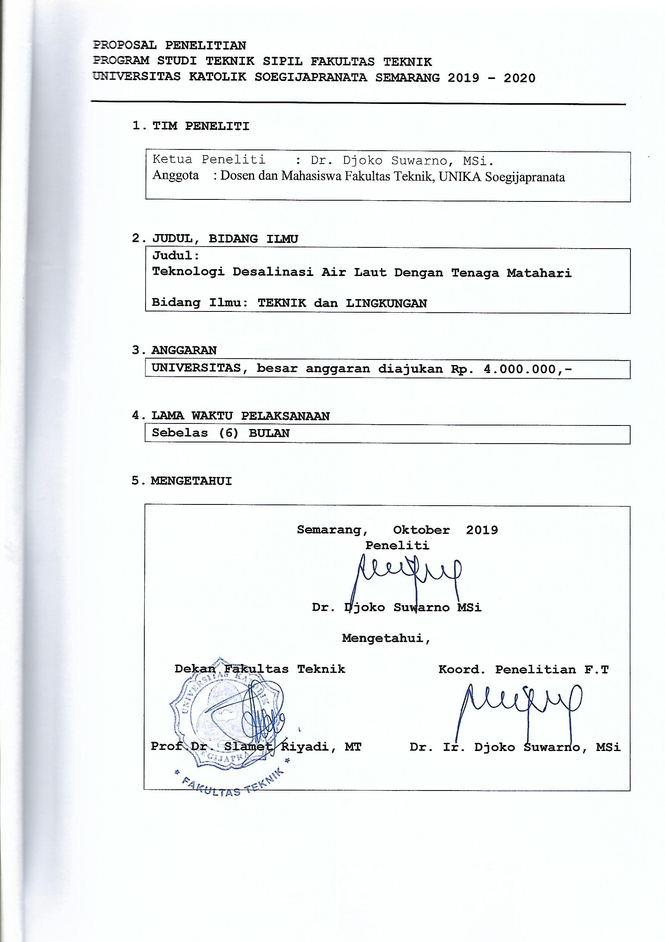

HALAMAN REVIEW PROPOSAL PENELITIAN

- Judul Penelitian : Penelitian Desalinasi Tenaga Matahari,

- Data Nama Dosen Pelaksana : Ketua Tim
- Nama : Dr. Ir. Djoko Suwarno, MSi
- NIDN : 0630065801
- Jabatan / Golongan : Lektor Kepala / IVA
- Program Studi : Teknik Sipil
- Perguruan Tinggi : Unika Soegijapranata Semarang
- Bidang Keahlian : Teknik Sipil-Lingkungan
- Alamat Kantor : Jl. Pawiyatan Luhur IV / 1 Bendan Dhuwur
Semarang

- Data Nama Dosen Pelaksana : Anggota Tim
- Nama : Ir. David Widianto, MT
- NIDN : 0023025301
- Jabatan / Golongan : Lektor / IIIC
- Program Studi : Teknik Sipil
- Perguruan Tinggi : Unika Soegijapranata Semarang
- Bidang Keahlian : Sipil Struktur

- Data Nama Dosen Pelaksana : Anggota Tim
- Nama : Ir. Budi Santosa, MT
- NIDN : 0621117001
- Jabatan / Golongan : Lektor / IIIC
- Program Studi : Teknik Sipil
- Perguruan Tinggi : Unika Soegijapranata Semarang
- Bidang Keahlian : Sipil Hidro

- Data Nama Dosen Pelaksana : Anggota Tim
  - Nama : Ir. Budi Setiadi, MT
  - NIDN : 0616075901
  - Jabatan / Golongan : Lektor / IIIC
  - Program Studi : Teknik Sipil
  - Perguruan Tinggi : Unika Soegijapranata Semarang
  - Bidang Keahlian : Geoteknik

6. Data Nama Dosen Pelaksana : Anggota Tim
a. Nama : Daniel Hartanto, ST, MT
b. NIDN : 0621117001
c. Jabatan / Golongan : Lektor Kepala / IVA
d. Program Studi : Teknik Sipil
e. Perguruan Tinggi : Unika Soegijapranata Semarang
f. Bidang Keahlian : Geoteknik

7. Data Nama Dosen Pelaksana : Anggota Tim
a. Nama : Ir. Yohanes YM, MT
b. NIDN : 0614076401
c. Jabatan / Golongan : Lektor Kepala / IVA
d. Program Studi : Teknik Sipil
e. Perguruan Tinggi : Unika Soegijapranata Semarang
f. Bidang Keahlian : Transportasi
g. Alamat Kantor : Jl. Pawiyatan Luhur IV / 1 Bendan Dhuwur
Semarang

8. Data Nama Dosen Pelaksana : Anggota Tim
a. Nama : Ir. Djoko Setijowarno, MT
b. NIDN : 0615056402
c. Jabatan / Golongan : Lektor / IIIC
d. Program Studi : Teknik Sipil
e. Perguruan Tinggi : Unika Soegijapranata Semarang
f. Bidang Keahlian : Transportasi

9. Data Nama Dosen Pelaksana : Anggota Tim
a. Nama : Ir. Widija Suseno, MT
b. NIDN : 0026045901
c. Jabatan / Golongan : Lektor Kepala / IVA
d. Program Studi : Teknik Sipil
e. Perguruan Tinggi : Unika Soegijapranata Semarang
f. Bidang Keahlian : Struktur

10. Data Nama Dosen Pelaksana : Anggota Tim
a. Nama : Dr. Hermawan, ST.MT
b. NIDN : 0615017502
c. Jabatan / Golongan : Lektor / IIIC
d. Program Studi : Teknik Sipil
e. Perguruan Tinggi : Unika Soegijapranata Semarang
f. Bidang Keahlian : Manajemen Konstruksi

11. Data Nama Dosen Pelaksana : Anggota Tim
a. Nama : Ir. Endro Gijanto. MM
b. NIDN : -
c. Jabatan / Golongan : Lektor / IIIC
d. Program Studi : Teknik Sipil
e. Perguruan Tinggi : Unika Soegijapranata Semarang
f. Bidang Keahlian : Manajemen Konstruksi

12. Data Nama Dosen Pelaksana : Anggota Tim
a. Nama : Dr. Leonardus Heru P, ST, MT
b. NIDN : 0614117601
c. Jabatan / Golongan : Lektor Kepala / IVA
d. Program Studi : Teknik Elektro
e. Perguruan Tinggi : Unika Soegijapranata Semarang
f. Bidang Keahlian : Teknik Elektro

13. Data Nama Dosen Pelaksana : Anggota Tim
a. Nama : Prof. Dr. Slamet Riyadi, MT
b. NIDN : 061106701
c. Jabatan / Golongan : Profesor / IVA
d. Program Studi : Teknik Elektro
e. Perguruan Tinggi : Unika Soegijapranata Semarang
f. Bidang Keahlian : Teknik Elektro

14. Data Nama Dosen Pelaksana : Anggota Tim
a. Nama : Dr. Fl. Budi Setiawan, MT
- NIDN : 0616107001
- Jabatan / Golongan : Lektor Kepala / IVA
- Program Studi : Teknik Elektro
- Perguruan Tinggi : Unika Soegijapranata Semarang
- Bidang Keahlian : Teknik Elektro

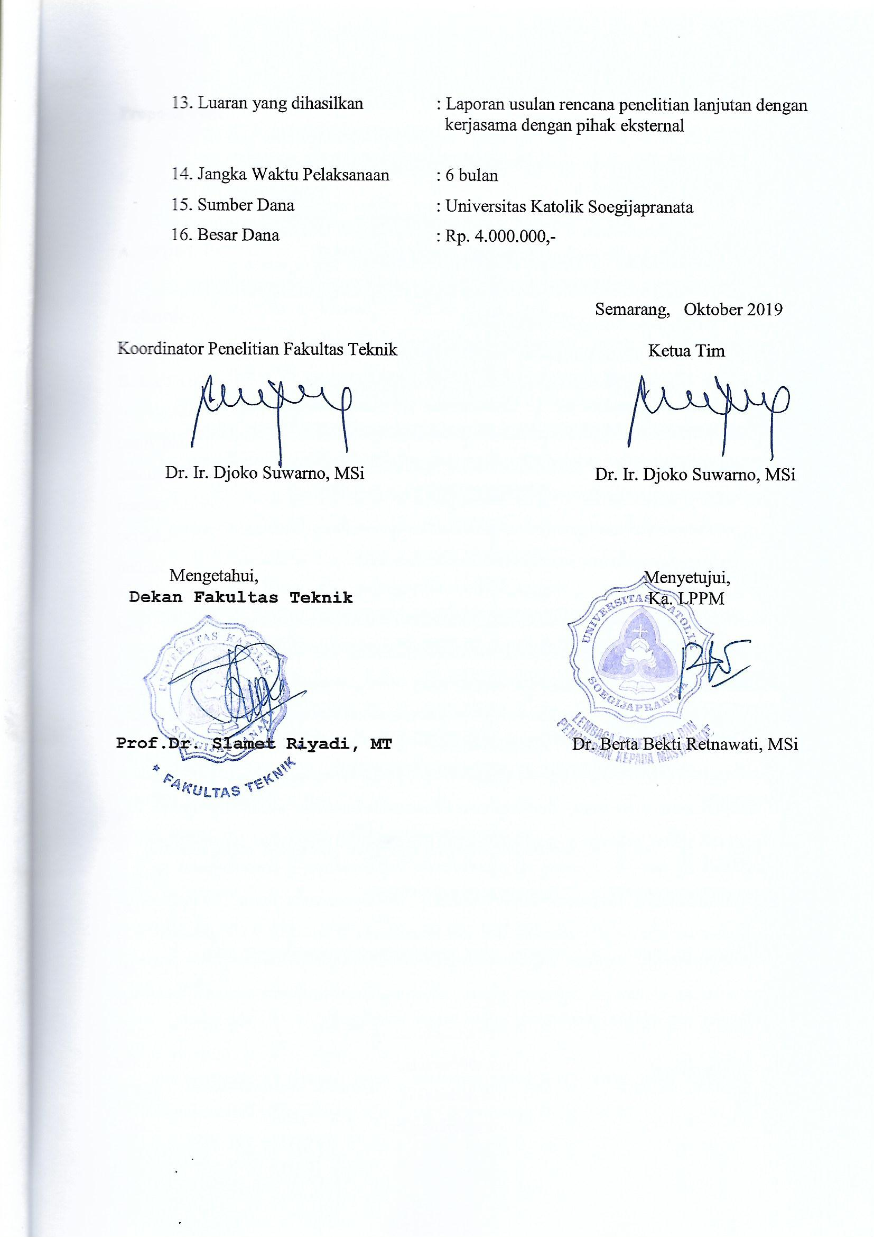
Proposal Penelitian Fakultas Teknik 2019/2020

PROPOSAL PENELITIAN

A. JUDUL PENELITIAN

Teknologi Desalinasi Tenaga Matahari

B. LATAR BELAKANG
Air bersih dan air minum menjadi barang yang sulit ditemukan dan dipergunakan untuk memenuhi kebutuhan manusia dan mahluk hidup. Hal itu dipengaruhi oleh perilaku manusia dalam memperlakukan lingkungan. Kebutuhan air digunakan untuk keperluan masak, minum, mencuci peralatan dan lainnya. Selanjutnya, air diperluhan untuk keperluan pertanian, perikanan hingga pariwisata. Pembuangan limbah cair secara langsung tanpa pengolahan telah menimbulkan pencemaran pada perairan sungai-sungai.
Air tawar yang tepat digunakan mahluk hidup dalam menunjang kehidupan sehari-hari. Sehingga, air tawar wajib mengikuti ketentuan pemerintah yaitu Baku Mutu Air Bersih
yaitu yantu berdasarkan ketentuan parameter Fisika-Kimia dan Biologi. Penyediaan air tawar perlu diupayakan secara optimal, supaya mampu mampu membantu ketersediaan air bersih bagi populasi umat manusia pada tahun 2025 (Nienhuis, 2006).
Luas wilayah Indonesia terdiri dari 70% perairan dan 30% daratan. Panjang pantai yang dimiliki Indonesia merupakan aset yang berharga dalam menanggulangi permasalahan air. Sebab, air laut memiliki potensi yang sangat besar yaitu air laut sebagai salah satu sumber air.
Secara kuantitas, air laut tidak akan habis digunakan oleh mahluk hidup. Namun kualitas air laut kurang baik untuk untuk dikonsumsi karena kandungan garam-garaman sangat tinggi. Teknologi pengolahan air laut yang dipergunakan yaitu System Reverse Osmosis (RO). Sementara ini, RO merupakan satu-satunya alat pengolahan air laut menjadi air tawar dengan produksi massa yang banyak dikenal. Namun, harga produksinya relatif mahal mencapai Rp 25.000,- per m3. Teknologi RO untuk produksi air bersih dalam jumlah besar cukup memadai dengan pertimbangan sumber air laut selalu tersedia..
Kadar garam air laut mencapai 3% (Misbah dan Nova, 2010). Permasalah yang dihadapi oleh sumber daya air terdiri dari tiga hal, yaitu kuantitas, kualitas dan kontinuitas. Salah satu penyebabnya menurut kajian Lemhanas RI (2013) adalah karena pertambahan penduduk dan peningkatan aktivitasnya yang tidak selaras dengan manajemen air secara alamiah telah mengubah tatanan dan keseimbangan air di alam.
Pengolahan air laut menjadi air tawar selain dilakukan dengan sistem RO juga dapat dilakukan dengan desalinasi. Desalinasi air laut merupakan istilah umum yang menggambarkan penyisihan kandungan garam dan pengotor lainnya yang secara alami terdapat pada air laut. Proses ini merupakan pengembangan sistem hidrologi secara alami menggunakan teknologi sederhana dan berkelanjutan. Penelitian sebelumnya telah dilakukan dengan membuat model dengan ukuran 1 m x 0,6 m menggunakan rangga besi dan dinding dan atap dari kaca. Sehingga dilakukan penelitian lebih lanjut untuk mendapatkan hasil yang lebih baik lagi.

C. Rumusan Masalah
Peneliti Fakultas Teknik Unika Soegijapranata sebelumnya telah dilakukan dengan hasil yang belum memadai karena desain alat desalinasi belum optimal dalam menghasilkan air tawar dari air laut. Sebagian embun air yang terjadi tidak tertampung semua.

D. Tujuan Penelitian
Tujuan penelitian ini adalah menyempurnakan prototipe alat desalinasi untuk menghasilkan air tawar dari air laut dengan optimalisasi alat desalinasi air laut.

E. Ruang Lingkup Penelitian
Lingkup penelitian ini dimulai dengan mendesain dan pengadaan alat, dan mempraktekkan kemanfaatan alat dengan melakukan mengukur dan mengetahui efektifitas alat pengolah air laut dalam menurunkan salinitas air laut yaitu sebagai berikut:
a. Membuat prototipe alat desalinasi
b. Air yang digunakan sebagai obyek penelitian adalah air laut dari Tambak Lorok Kota
Semarang.
c. Peralatan desalinasi air laut yang digunakan adalah sebuah rangka siku dengan atap kaca
dengan ukuran 1 m x 0,5 m.
d. Parameter yang akan diuji adalah parameter temperatur, pH, TDS dan daya hantar listrik
(EC).

F. Ruang Lingkup dan Batasan Penelitian
Penelitian ini dibatasi pada beberapa hal berikut:
1. Peralatan terdiri dari rangka besi dengan penutup terbuat dari kaca
2. Dalam rangka terdapat tempat penampungan air laut
3. Energi yang dipakai sinar matahari
4. Air laut diambil dari daerah Tambak Lorok dipergunakan sebagai sampel air.

G. TINJAUAN PUSTAKA
Desalinasi merupakan cara untuk mendapatkan air bersih melalui proses penyulingan air kotor. Cara yang umum untuk memperoleh air bersih melalui perebusan, penyaringan,
desalinasi dan lain-lainnya. Perebusan dilakukan untuk mematikan kuman dan bakteri-bakteri yang merugikan. Penyaringan dilakukan untuk menyaring kotoran-kotoran (padatan kecil).
Proses desalinasi adalah cara sederhana dan efektif untuk menghasilkan air bersih yang bebas kuman, bakteri, dan kotoran. Ketut dkk (2011), menyebutkan proses desalinasi hanya mengambil air kondensatnya, dan menyisakan konsentrat garam.
Prinsip kerja desalinasi tepat guna sangat sederhana supaya masyarakat umum mampu berkembang dan menyelesaikan permasalahan air bersih secara mandiri. Air laut dipanaskan hingga menguap, dan kemudian uap yang dihasilkan dikondensasikan kembali dan ditampung. Air kondensat adalah air bersih.
Proses desalinasi pada penelitian ini adalah desalinasi dengan sistem pemanasan menggunakan sinar matahari dengan modifikasi bentuk, kemiringan atap dan dinding untuk menghasilkan panas yang lebih di dalam model.
Penelitian ini menggunakan elemen penutup dari kaca dan dinding dilapisi lapisan kaca film untuk menghasilkan panas lebih dalam ruang. Hal tersebut merupakan keunikan dari sistem ini sehingga dalam ruang mendapatkan panas tinggi supaya mampu meningkatkan proses penguapan air laut yang terdapat di dalamnya. Ketinggian atap kaca diatur sedemikian rupa supaya uap air menempel dipermukaan bawah kaca, dan air dibiarkan mengalir dan jatuh kebawah. Air akan jatuh pada talang yang diletakkan diujung atap kaca. Kemudian air bersih dari talang dialirkan menuju tempat penampungan
Alasan penggunaan sistem desalinasi tepat guna dalam penelitian ini supaya masyarakat mampu menggunakan, merawat dan bahkan membuat sendiri.

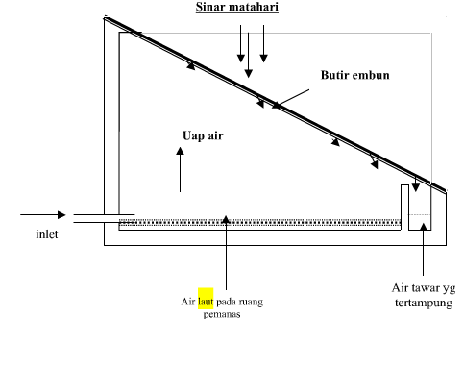
Gambar 2.1 Desalinasi tepat guna.

Sistem desalinasi berkelanjutan mempunyai kelebihan dan kelemahan yaitu:
Kelebihan Desalinasi berkelanjutan:
1. Tidak membutuhkan energi buatan untuk menguapkan air laut.
2. Biaya konstruksi yang terjangkau
3. Teknologi dan konstruksi mudah dipelajari.
Kelemahan menggunakan Desalinasi berkelanjutan:
1. Produksi alat rendah
2. Hanya cocok untuk pengguanaan skala rumah tangga
3. Pemilihan bahan konstruksi sangat mempengaruhi lifetime system.

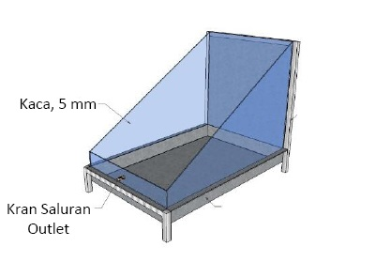
Gambar 2.2. Desalinasi Satu Arah.

H. CARA PENELITIAN

Penelitian ini dilaksanakan dengan pengumpulan data meliputi mempelajari dan mempersiapkan rencana perbaikan. Tahap analisis meliputi penyelesaian akhir hingga kegiatan penyusunan laporan Penelitian,

I. LOKASI PENELITIAN

Penelitian ini dilakukan di Tambak Lorok, Kota Semarang.

J. JADUAL PENELITIAN

No | Kegiatan Tahun 2019/2020 | Bulan
 |  | 1 | 2 | 3 | 4 | 5 | 6
1 | Persiapan | =====
2 | Pembuatan model dan pelaksanaan penelitian |  | ===== | ===== | =====
3 | Penyusunan Laporan dan Analisis Hasil |  |  |  | ===== | =====
4 | Pelaporan |  |  |  |  | == | =====

K. RENCANA ANGGARAN BIAYA
No | Kegiatan | Satuan | Jumlah | Harga Satuan (Rp) | Biaya (Rp) | Jumlah Biaya (Rp)
1 | Pembuatan dan uji coba model / alat desalinasi |  |  |  |  | 3.500.000,00
2 | Uji coba model / alat desalinasi |  |  |  |  | 340.000,00
3 | Pelaporan |  |  |  |  | 160.000,00
 | - Proposal  - Draf laporan  - Laporan akhir | set  set  set | 3.00  2.00  3.00 | 20.000.00  20.000.00  20.000.00 | 60.000.00  40.000.00  60.000.00
 |  | TOTAL BIAYA |  |  |  | 4.000.000.00
Biaya yang diusulkan sebesar Rp 4.000.000,00 (empat juta rupiah).

K. Daftar Pustaka:
Hendrayana. 2011. Intrusi Air Laut. http://www.blogjaya.com/intrusi.html (19 Desember
2014).
Indahwati, Muryani, dan Wijayanti, P. 2012. Studi Salinitas Air Tanah Dangkal di
Kecamatan Ulujami Kabupaten Pemalang Tahun 2012. Surakarta: FKIP UNS.
Widada, S. 2007. Gejala Intrusi Air Laut di Kota Pekalongan. Jurnal Ilmu Kelautan, Vol. 12,
No. 1: 45 – 52.
Effendi, Hefni. 2003. Telaah kualitas Air. Kanisius. Yoyakarta.
Mulia, R. 2005. Kesehatan Lingkungan. Yogyakarta: Penerbit Graha Ilmu
Supardi. 2003. Lingkungan Hidup dan Kelestariannya. PT ALUMNI.Bandung.
Suripin. 2002. Pelestarian Sumber Daya Tanah dan Air. Andi offset. Yogyakarta.
Widada, S. Rochaddi, B, dan Atmodjo W. 2000. Sebaran dan Genesa Air Tanah Asin Pada
Akuifer Dangkal di Daerah Kota Semarang. Tidak dipublikasikan. Lembaga Penelitian
Universitas Diponegoro. 58 hal.

